**КОММЕРЧЕСКОЕ ПРЕДЛОЖЕНИЕ**

**ООО «КофеМир»**

от официального представителя производителя

Pt Sumber Kopi Prima

Уважаемые коллеги!

**Наша компания является эксклюзивным партнером производителя на территории РФ и стран СНГ**.

Предлагаем Вам сотрудничество в области развития дистрибуции нашей продукции – кофе капучино, под брендом **«CAFFINO»**

Уникальное сочетание «цена-качество-условия»!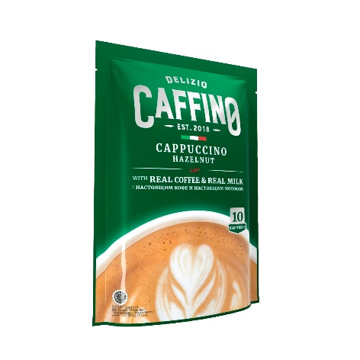

***Кофейный напиток******«CAFFINO»* CAPPUCCINO*:***

*Кофе с обезжиренным сухим молоком (4%) и растворимый кофе (9%)высшего качества, наполнен прекрасным и насыщенным ароматом вкуса ванили и лесного ореха, сливки для образования пенки*

*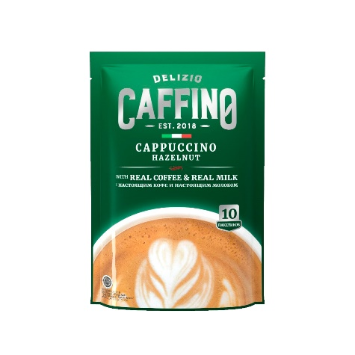Главные особенности, передающие незабываемое удовольствие от кофе:*

*1. Полезные свойства, питательные качества:*

*2 Ингредиенты высшего качества: кофейные зерна собираются вручную на разных кофейных плантациях по всему миру и из них выбираются только лучшие.*

*3 Инновационные технологии: в производственном процессе используется широкий спектр современных европейских технологий, вкл. автоматическую сушку распылением.*

4 *Строгий контроль качества: производственный процесс регулярно проходит контроль качества в соответствии со стандартами ЕАС (Евразийский Економический Союз)*

В рамках сотрудничества мы предлагаем:

1. Специальный дистрибьюторский прайс, уровень цен которого дает возможность дистрибьютору быстро разместиться на полках магазинов и организовать эффективные продажи.
2. Мотивацию команды торговых представителей дистрибутора,

участие в акциях и других трейд-маркетинговых мероприятиях, согласовывается индивидуально.

1. Организационная помощь во вхождении в федеральные торговые сети (согласование)
2. Отгрузка со склада в Москве до ТК(или автотранспорта покупателя).

Необходимое условие дистрибутирования:

Размещение линейки продукции на полках магазинов по ценам «эконом» сегмента в кратчайшие сроки, системный мерчендайзинг, мониторинг и дисциплина продаж.

Приложения:

1. Дистрибьюторский прайс
2. Сертификат.

г. Москва, Россия

ООО «Кофе Мир »

Начальник Отдела продаж

Евстифеев Валерий

Тел: +7 (963)777-92-52

***e-mail****:*

***Valery@coffee-mir.com***

***9790155@mail.ru***